【参考】
１ 業務管理体制の整備内容
事業者で整備すべき内容は，指定・許可を受けている事業所数によって変わります。
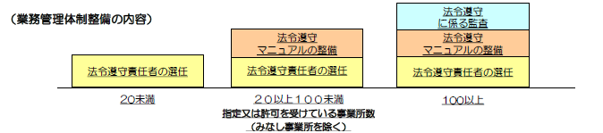

２ 届出内容
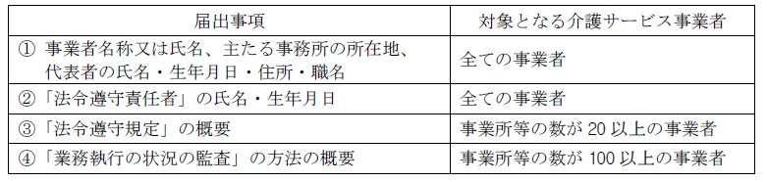

３ 届出先
